Değerli Öğrencilerimiz,
İlgili dersin akademisyeni tarafından oluşturulan sınavlarına ekte görselleri sunulan iki farklı yolla/yöntemle erişim sağlayabilirsiniz.
Derslerin sınavlarının sisteminizde ne zaman görüneceği ilgili dersin akademisyenleri tarafından belirlenmektedir.
Sınavın başlama saatinden 30 dk önce her iki yöntemle de sınavı sisteminizde tanımlı olarak görmüyorsanız uzem@karatay.edu.tr adresine e-posta göndererek bizlerle iletişime geçebilirsiniz.
Konuyla ilgili görseller aşağıda tarafınıza sunulmuştur.

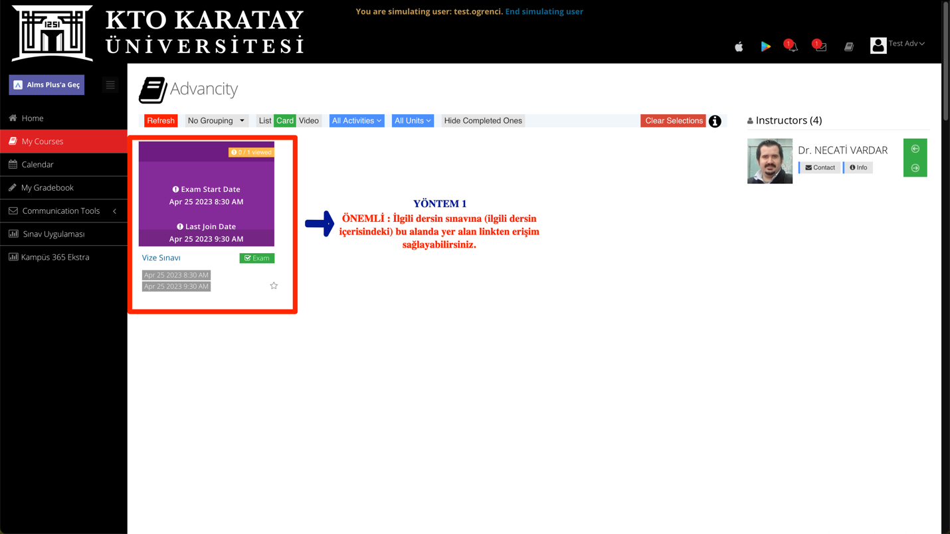

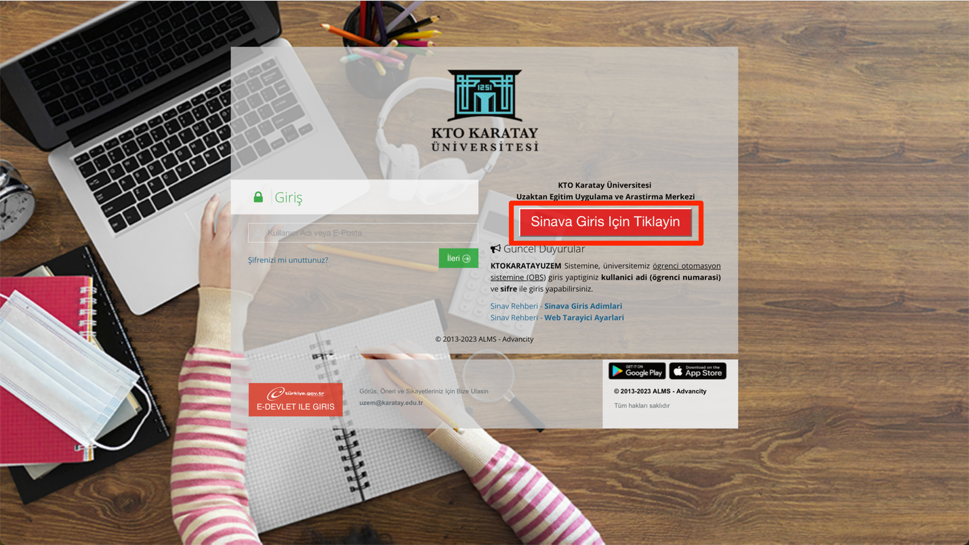

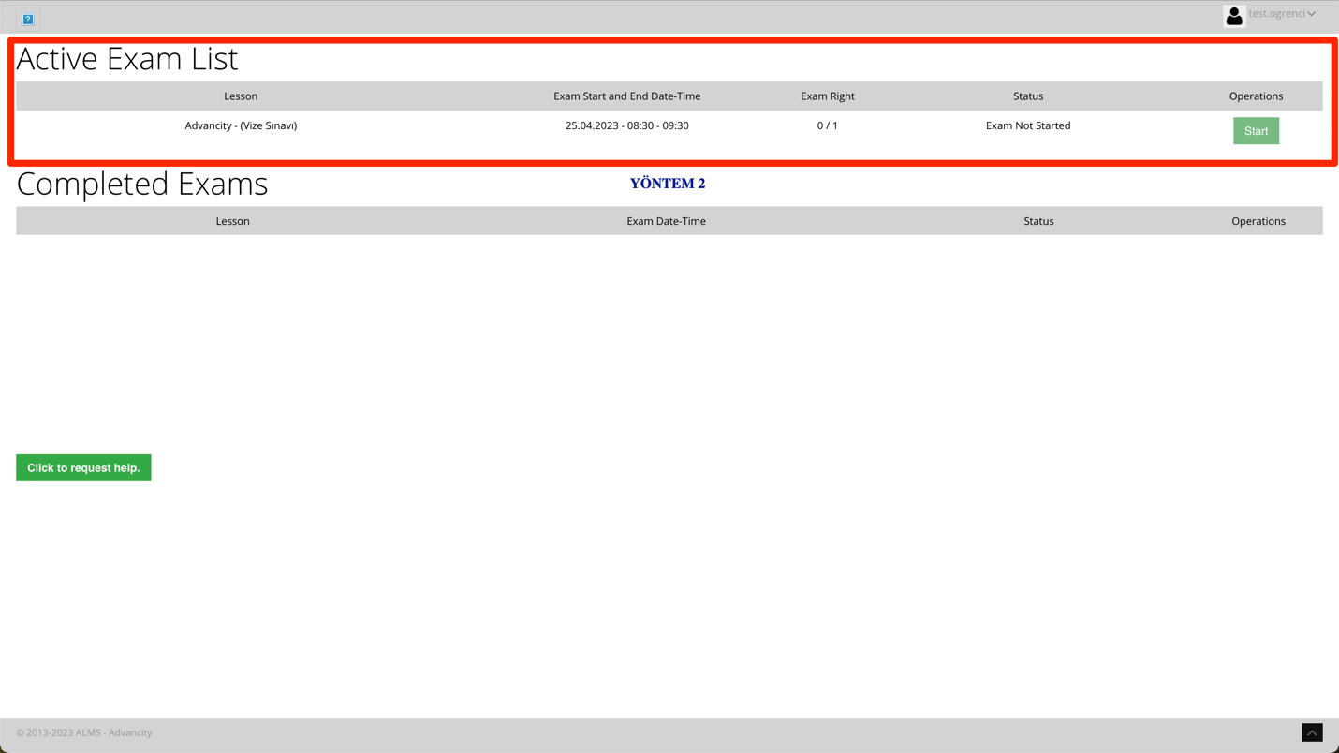

KaratayUZEM Ekibi olarak sınavlarınızda başarılar dileriz.

